Instalare ECAD Camel Group
Se descarca kit-ul de instalare de pe adresa www.camelgroup.com/SETUP_CAMELGROUP.EXE
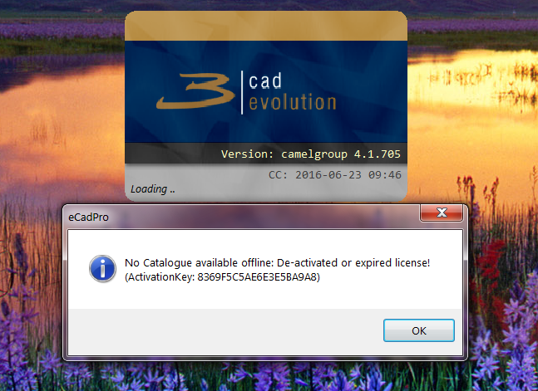
Se redenumeste folderul C:\evolution\camelgroup in camelgroupold daca a mai fost instalat. Daca apare eroare ca este deschis de un alt proces se verifica in task manager si se selecteaza end task pentru camelgroup.exe

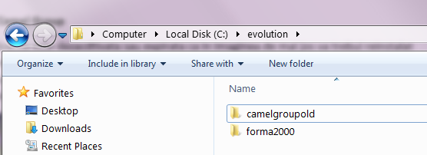

Se ruleaza setup-ul descarcat si se alege limba de instalare
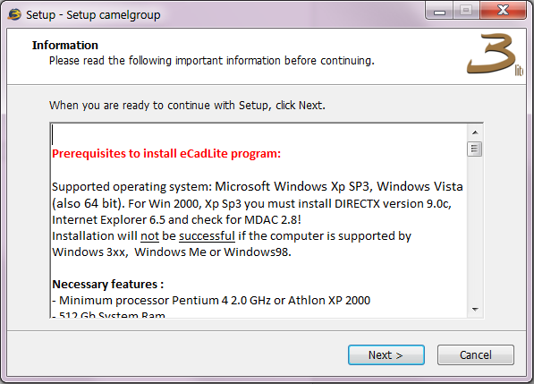
Next, se alege calea de instalare
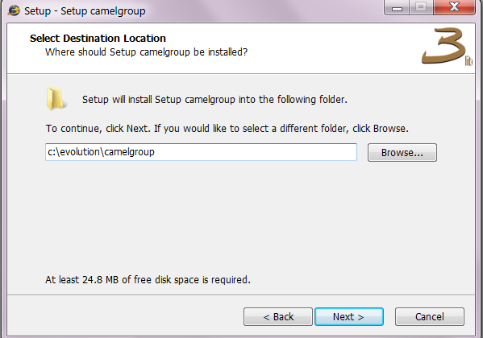
Se creaza folder-ul (yes)
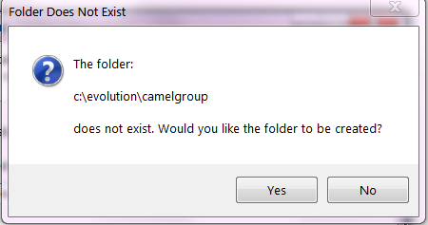
Se selecteaza tipul de instalare Local
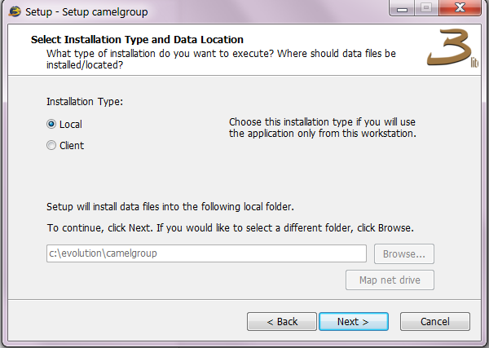
Se creaza scurtaturile si se apasa Next si Install
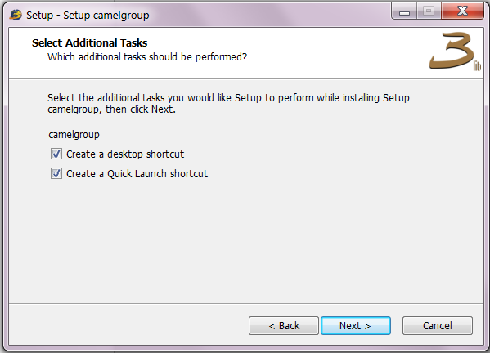
Se selecteaza Finish.
La deschiderea softului se fac actualizarile (yes)
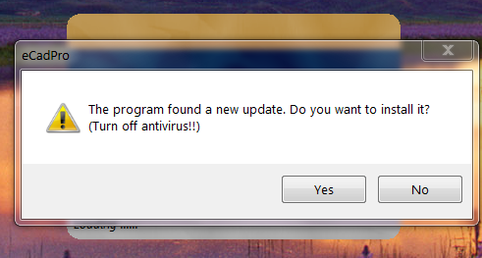

La urmatoarea deschidere a programului se completeaza formularul de inregistrare si se apasa pe Request Activation Code
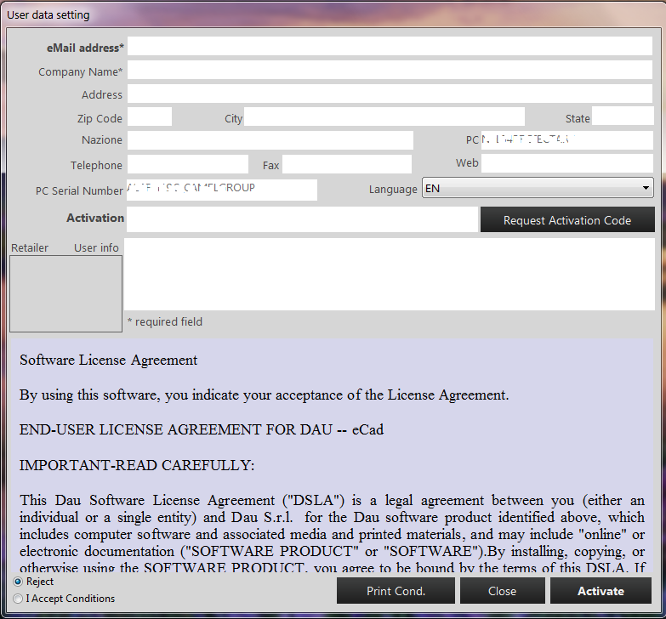
Se asteapta mail pe adresa completata in formular
Se introduce in formular cheia de activare si se accepta conditiile.
Se activeaza softul.
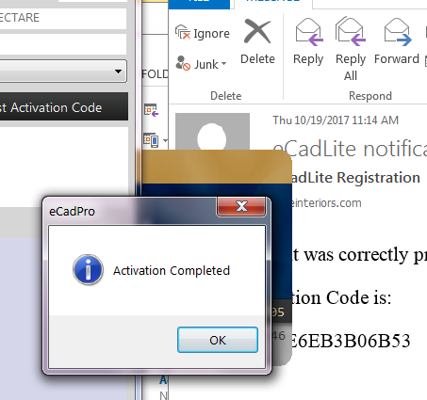
Se reporneste sistemul.
In caz ca se intampina probleme la activare sau instalare se poate contacta suportul tehnic
http://www.camelgroup.com/en_GB/contacts/7

